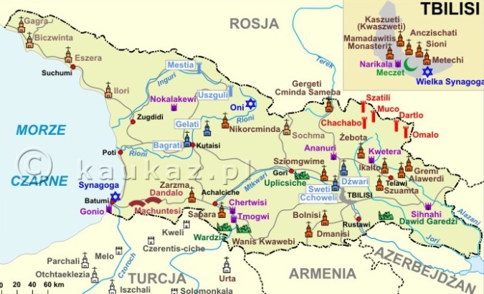 |  |  |  |  | Gra miejska: Tbilisi  Opracowanie:  Data:
 | Nr | Punkt kontrolny | Czy wiesz że … | Zadanie dla Ciebie |  | Twoja odpowiedź
 | 1 | Lotnisko | Port lotniczy Tbilisi – międzynarodowy port lotniczy położony na wysokości 495 m n.p.m. na wschód od miasta. Jest największym portem lotniczym w Gruzji. | 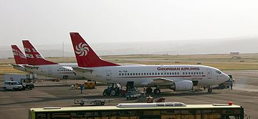  Jakie linie lotnicze latają do Tbilisi? Wymień minimum trzy i podaj port lotniczy , z którego startują. |  | Germania Airlines (Kolonia/Bonn)  LOT (Warszawa)  Lufthansa (Monachium)  S7 Airlines Moskwa-Domodiedowo  Tbilaviamsheni (Kijów-Boryspol, Taszkent)  Turkish Airlines (Stambuł-Atatürk)
 | 2 | Narikala | Starożytna twierdza wznosząca się nad Tbilisi – stolicą Gruzji, i rzeką Kurą. Twierdza, składająca się z dwóch otoczonych murem części, jest usytuowana na stromym wzgórzu pomiędzy łaźniami siarkowymi i ogrodami botanicznymi. Powstała w IV wieku twierdza nosiła początkowo nazwę "Shuris-tsikhe" ("Niewdzięczny fort"). Fort został znacznie rozbudowany przez Umajjadów w XII wieku, a następnie przez króla Dawida Budowniczego (1089-1125). Mongołowie zmienili nazwę na "Narin Qala" (“Mała Twierdza”). Większość ocalałych fortyfikacji datuje się na XVI-XVII wiek. W 1827 roku część twierdzy została zniszczona przez trzęsienie ziemi i rozebrana. | 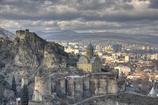  Jak można dotrzeć do twierdzy? |  | Można dotrzeć pieszo lub kolejką linową ze stacji początkowej w Parku Europejskim
 | 3 | Sobór Trójcy Swiętej | Sobór Trójcy Świętej w Tbilisi – sobór katedralny Gruzińskiego Kościoła Prawosławnego, siedziba Katolikosa-Patriarchy Gruzji. Jest położony na wzgórzu św. Eliasza w centrum Tbilisi. Największa budowla sakralna. | 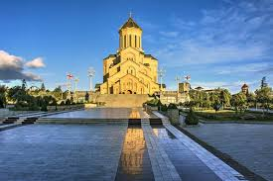  Ile ołtarzy znajduje się wewnątrz soboru? |  | Wewnątrz soboru znajduje się 11 ołtarzy
 | 4 | Most | Most, który rozciąga się 150 metrów nad rzeką Kura, został zamówiony przez ratusz w Tbilisi, aby stworzyć nowoczesną konstrukcję łączącą Stare Tbilisi z nową dzielnicą. Oficjalne otwarcie odbyło się 6 maja 2010 | 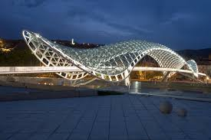  Jak mieszkańcy Tbilisi nazywają ten most |  | Podpaska
 | 5 | Łaźnia Abanotubani | Gorąco polecam. Po locie z Polski i trudach pierwszego dnia zwiedzania Tbilisi - pełny relaks. Polecam prywatna kabinę z kąpielą siarkowa do tego masaż i piling. Około 1 godziny za 110 lari. Potem już tylko białe gruzińskie wino i sen w wygodnym łóżku hotelowym, chyba ze 12 godzin. W przyszłym roku na pewno wrócę do tego miejsca, bez którego pobyt w Gruzji jest nieważny :)) | 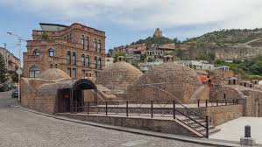  Z jakich kąpieli znana jest ta łaźnia? |  | Z kąpieli siarkowych.

